内蒙古自治区宁城县
（宁城明森矿业有限公司）哈达城子铁矿
2024年度矿山地质环境治理与土地复垦计划书

宁城明森矿业有限公司

2024年3月

内蒙古自治区宁城县
（宁城明森矿业有限公司）哈达城子铁矿
2024年度矿山地质环境治理与土地复垦计划书

编写单位：宁城明森矿业有限公司

目 录
第一章 矿山企业概况 1
第一节 矿区基本情况概述 1
一、矿区自然地理 1
二、矿区地质环境背景 2
第二节 矿山基本情况概述 5
一、矿山基本情况 5
二、矿山开发利用方案概述 6
三、矿山开采历史及现状 6
第二章 《矿山地质环境保护与土地复垦方案》主要治理内容及部署 8
第一节 矿山地质环境治理分区与土地复垦范围及面积 8
一、矿山地质环境治理分区与土地复垦范围及面积 8
二、矿山地质环境治理与土地复垦区域的拐点坐标 9
第二节 矿山地质环境治理与土地复垦工程量 10
第三节 矿山地质环境治理与土地复垦工作部署 12
第四节 经费估算与进度安排 12
一、经费估算 12
二、进度安排 12
第三章 上年度矿山地质环境保护与土地复垦总结 14
第一节 上年度已完成矿山地质环境治理与土地复垦区域及面积 14
第二节 2023年度已完成矿山地质环境治理与土地复垦具体内容及采取的有效措施 14
一、2023年度已完成矿山地质环境治理与土地复垦具体内容 14
二、2023年度已完成矿山地质环境治理与土地复垦采取的有效措施 14
第三节 2023年度矿山地质环境治理与土地复垦完成工程量 15
第四节 上年度基金提取情况及基金使用情况 16
第五节 存在的问题 16
第四章 本年度矿山地质环境保护与土地复垦计划 17
第一节 本年度生产计划 17
第二节 本年度应开展矿山地质环境治理与土地复垦区域及面积 17
一、2024年度应开展矿山地质环境治理与土地复垦区域 17
二、2024年度年应开展矿山地质环境治理与土地复垦区域面积及拐点坐标 17
第三节 本年度矿山地质环境治理与土地复垦恢复的面积、地类 17
第四节 本年度矿山地质环境治理与土地复垦工作部署 18
一、3#尾矿库 18
二、 管护工程 19
第五节 本年度矿山地质环境治理与土地复垦计划完成工程量 19
第六节 矿山地质环境监测工程 20
一、地质灾害监测 20
二、含水层监测 21
三、土地资源和地形地貌景观监测 21
第七节 管护措施工程设计 22
第八节 本年度基金拟提取情况及基金拟使用计划 23
第九节 经费预算 23

参考资料
- 营业执照；
- 采矿许可证；
- 《内蒙古自治区宁城县哈达城子矿区超贫磁铁矿详查报告》(内国土资储备字［2011］94 号)；
- 《内蒙古自治区宁城明森矿业有限公司哈达城子铁矿矿产资源开发利用方案》（内矿审字[2011]123 号）；
- 《内蒙古自治区宁城县（宁城明森矿业有限公司）哈达城子铁矿矿山地质环境治理方案》(赤矿治字：（2020）073号)；
- 《内蒙古自治区宁城县哈达城子矿区铁矿矿山地质环境分期治理及土地复垦方案》（赤国土环分备字（2015）48 号）；
- 《内蒙古自治区宁城县（宁城明森矿业有限公司）哈达城子铁矿2023年度矿山地质环境治理与土地复垦计划书》；
- 《内蒙古自治区矿山地质环境治理工程预算定额标准（2020）》。

第一章 矿山企业概况

第一节 矿区基本情况概述

一、矿区自然地理
（一）位置交通
宁城明森矿业有限公司宁城县哈达城子铁矿矿区不在“三区两线”可视范围内。地理坐标为： 东经：119°13′15″～119°15′45″；矿区南东距宁城县政府驻地天义镇约 16km，有砂石路与之相连；南西距大明镇约5km，西距国道 G306 约 10km，均有砂石路和柏油路相连；北西距赤峰市约 70km，沿国道 G306 可到赤峰市区，交通较为便利，详见交通位置图1-1。
（二）自然地理
矿区地处老哈河北岸斜坡上，区内总体地势北高南低，山脊大体呈南北向展布， 矿区最高标高 673m，最低标高 546m，最大高差 127m。本区属半干旱大陆性季风气候，春季降水量少、蒸发量大、干燥多风；夏季高温多雨；秋季气温剧降、降水量明显减少；冬季漫长寒冷、降雪少。据赤峰市宁城县气象局资料可知，降雨量多集中于 6～8 月份，年平均降水量为 421.36mm，年平均蒸发量为 1714.78mm，年平均气温为 6.6℃，最高气温可达 35.5℃，最低气温－32℃。无霜期 110～150 天。结冰期为每年的 10 月至来年的 4 月，最大冻土深度为 1.6m 左右。冬春季多风，以偏西风为主，一般风力 3～7 级，最大风力为 8 级，最大风速 20.70m/s。
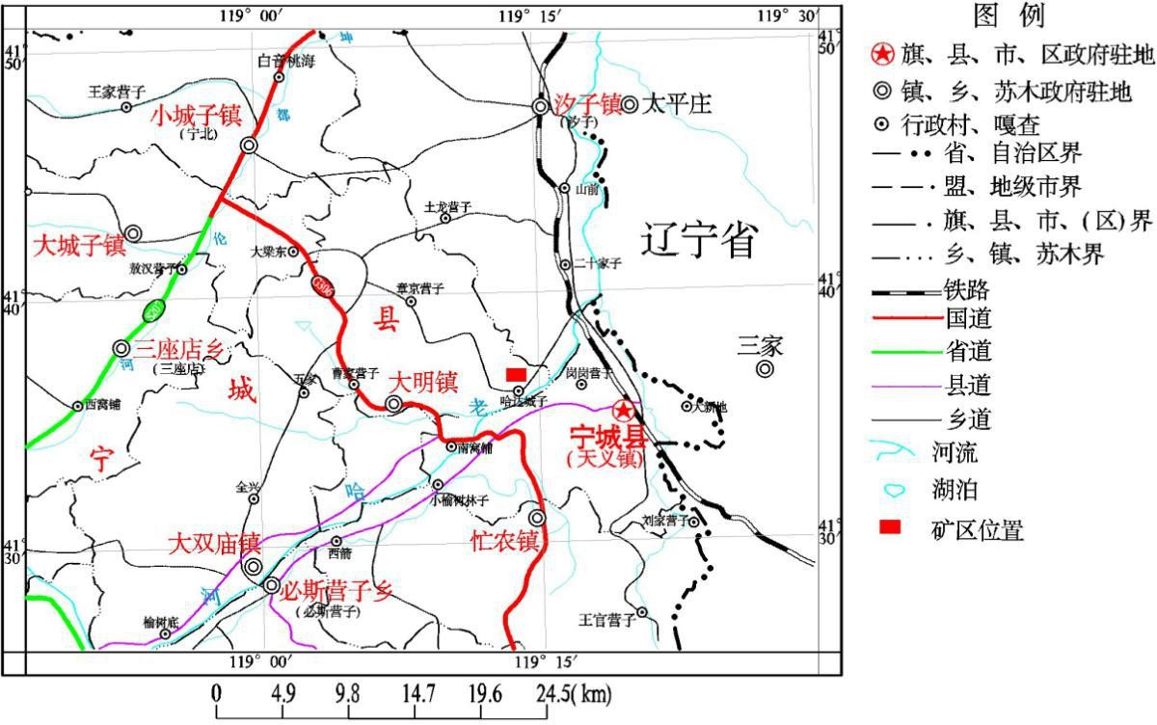
图1-1 交通位置图

二、矿区地质环境背景
（一）地形地貌
矿区地处老哈河北岸斜坡上，区内总体地势北高南低，山脊大体呈南北向展布，矿区最高标高673m，最低标高546m，最大高差127m。矿区地貌类型为低山、沟谷及河谷平原三种微地貌。
（二）地层岩性
矿区出露地层简单，为第四系(Qh)。分布于沟谷及矿区的东南部边缘，岩性为第四系冲洪积碎石土、砂土，厚度 0.3m～8.0m。
（三）地质构造与地震等级
本区未见明显的褶皱及断裂构造。根据《中国地震动峰值加速度区划图》（GB18306-2015），比照《中国地震烈度区划图》（2015），本区地震动峰值加速度 0.20g，对照基本烈度为Ⅷ度，地震运动反应谱特征周期 0.35s，为区域地壳较不稳定区。
（四）水文地质条件
根据矿区含水层岩性和赋存条件，将地下水类型划分为松散岩类孔隙水、基岩裂隙水两类。本矿床为基岩裂隙水直接充水矿床，充水含水层富水性微弱，补给条件和径流条件较差，大气降水为次要充水水源。附近的地形条件有利于自然排水，区内没有水库、湖泊等地表水体，沟谷内无常年地表径流，地质构造简单，水文地质边界简单。因此矿区水文地质勘查类型划分为Ⅱ类1型裂隙充水为主的水文地质条件简单的矿床。
（五）工程地质条件
根据矿区出露地层的岩性、结构和物理力学性质，将区内岩土体划分为坚硬岩、碎石土两种类型。根据地形地貌、地层岩性、地质构造、岩体风化、矿体及围岩工程地质特征、主要工程地质问题出现部位，对照《矿区水文地质工程地质勘探规范》（GB12719-91），矿区工程地质勘探类型为Ⅱ类Ⅰ型，即以块状岩类为主工程地质条件简单的矿床。
（六）土地利用现状
矿区面积为 527.2h㎡，本矿区及矿业活动影响范围主要为矿区面积，只有约200m矿区道路连接到矿区外乡村道路，面积约 0.10h㎡ 。据[K50G058084] 和[K50G058085]土地利用现状图（1:10000），矿区占用土地类型为水浇地、旱地、有林地、其他林地、其它草地、裸地、村庄和采矿用地，共 8 个土地类型。土地权属赤峰市宁城县大明镇哈达城子村和一肯中林场所有，权属明确，界线明显，不存在权属争议。土地利用现状图见图1-2。

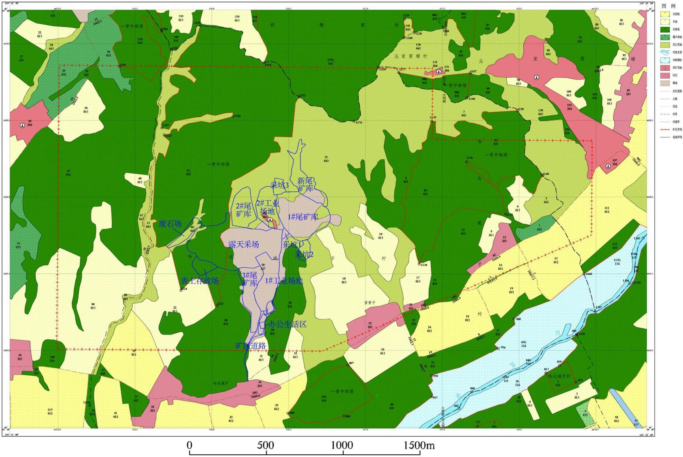
图1-2 土地利用现状图

第二节 矿山基本情况概述

一、矿山基本情况
表1-1 矿山基本信息表
矿山企业基本信息
矿山名称 | 宁城明森矿业有限公司宁城县哈达城子铁矿
采矿权人 | 宁城明森矿业有限公司 | 法人代表 | 李静
采矿许可证号 | C1500002012072110126349 | 发证机关 | 赤峰市自然资源局
有效期限 | 2020年7月18日至2023年7月18日 | 发证日期 | 2020年7月18日
矿区地址 | 内蒙古自治区赤峰市宁城县
经纬度坐标 | 东经：119°13′15″～119°15′45″  北纬：41°36′15″～41°37′15″
经济类型 | 有限责任公司 | 生产规模 | 中型
开采矿种 | 铁矿 | 采矿方式 | 露天开采
矿区面积 | 5.2720k㎡ | 生产现状 | 停产
建矿时间 | 2016年1月15日 | 设计生产能力 | 60万吨/年
设计服务年限 | 2016年7月至2027年6月 | 实际生产能力 | 0万吨/年
剩余服务年限 | 25年 | 开采深度 | 688m至540m标高
查明资源储量 | 1745.39万吨 | 剩余资源储量 | 1500万吨
矿区范围  拐点坐标
  拐点编号 | 2000国家大地坐标系
  拐点编号 | X | Y
  1 | 4609855.652 | 40435125.083
  2 | 4609834.170 | 40437555.921
  3 | 4609371.359 | 40437551.922
  4 | 4609362.360 | 40438593.743
  5 | 4608747.158 | 40438589.143
  6 | 4607989.892 | 40436835.820
  7 | 4608004.527 | 40435108.295
  开采深度：688m～540m
基金计提 | 33.17万元 | 基金使用 | 未使用
矿山企业联系方式
联系人 | 王娜 | 手机号 | 15048682554
通讯地址 | 赤峰市宁城县 | 邮 编 | 024200
固定电话 | 无 | E-mail | 无

二、矿山开发利用方案概述
开采方案：露天开采、自上而下台阶式开采方式。
选矿工艺：破碎—干选—球磨—磁选。
产品方案：铁精矿。

三、矿山开采历史及现状
（一）开采历史
该矿山始建于2011年，矿山仅在2014年3月以前进行了生产活动。自 2014年3月至今处于停产状态。
（二）开采现状
矿区内共查明 6 条矿体，开发利用方案仅对Ⅳ号矿体进行设计开采。矿山开采方式为露天开采，经过前期露天开采形成了一个露天采场，露天开采标高627m-567m，台阶式开采，台阶高度不一。矿山建设有完整的采选系统。现状工程布局（见图1-3）。

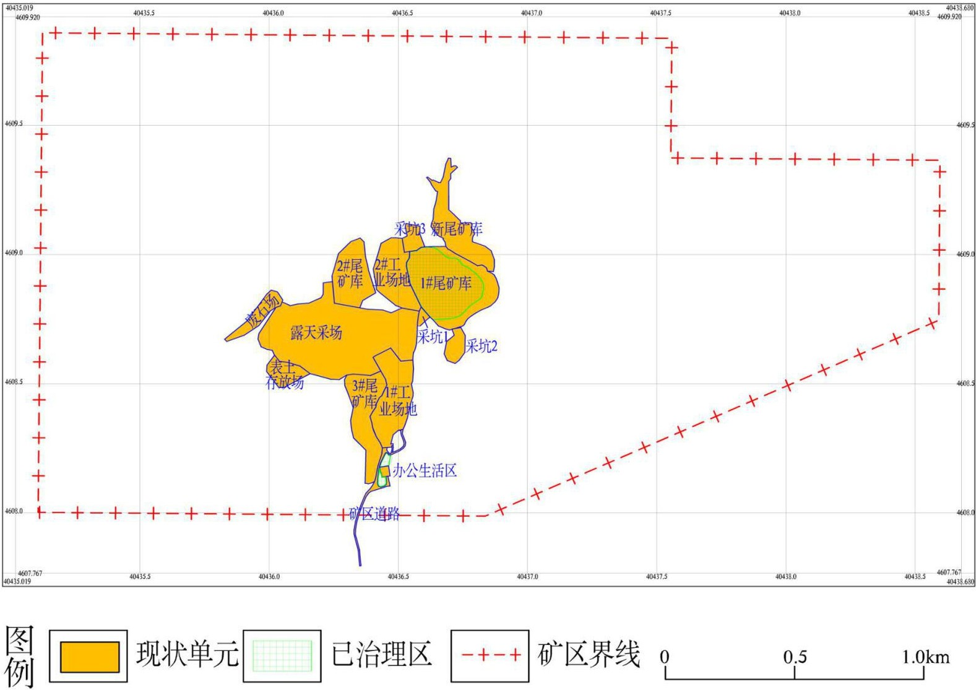
图1-3 矿山现状工程布局图

第二章 《矿山地质环境保护与土地复垦方案》主要治理内容及部署

第一节 矿山地质环境治理分区与土地复垦范围及面积

一、矿山地质环境治理分区与土地复垦范围及面积
矿山地质环境治理分区见表2-1。
表2-1 矿山地质环境治理分区与土地复垦范围及面积一览表
分区名称 | 亚区名称 | 面积  （㎡） | 矿山地质环境问题 | 防治措施
重点防治区 | 露天采场 | 235198 | 可能引发小型崩塌灾害、破坏地形地貌景观、破坏土地植被资源 | 露天采场（B 区）：开采期间对露天采场内残山进行清理，利用废石场内废石和露天采场内堆积的尾矿砂 对边坡进行垫坡、台阶面复垦为林地、坡面复垦为草 地；  露天采场（A 区）：开采期间对露天采场设置网围栏及警示牌；对形成的危岩体及时清除，对表土进行剥 离，对到界边坡台阶面复垦为林地、坡面复垦为草地矿山采矿结束后，利用废石场内废石对露天采场底部进行回填、复垦为林地
次重点防治区 | 采坑 3 | 6456 | 破坏地形地貌景观、破坏土地植被资源 | 利用废石场内废石对采坑进行垫坡、复垦为林地
次重点防治区 | 1#工业场地 | 38634 | 破坏地形地貌景观、破坏土地植被资源 | 矿山采矿结束后，对场地内的建筑进行拆除、清运至 露天采场内，然后对场地进行复垦为林地
次重点防治区 | 2#工业场地 | 23932 | 破坏地形地貌景观、破坏土地植被资源 | 矿山采矿结束后，对场地内的建筑进行拆除、清运至 露天采场内，然后对场地进行复垦为林地
次重点防治区 | 1#尾矿库 | 75391 | 破坏地形地貌景观、破坏土地植被资源 | 对未治理的 625m 标高以下部分进行垫坡、复垦为林地
次重点防治区 | 2#尾矿库 | 30031 | 破坏地形地貌景观、破坏土地植被资源 | 对剩余的尾矿砂进行清理、对整个尾矿库复垦为林地
次重点防治区 | 3#尾矿库 | 35065 | 破坏地形地貌景观、破坏土地植被资源 | 对尾矿库上部堆置的废石进行清运、对尾矿库积水坑 进行回填、对场地进行复垦
次重点防治区 | 新尾矿库 | 60250 | 破坏地形地貌景观、破坏土地植被资源 | 矿山采矿结束后，对尾矿库库区进行石方整平、复垦 为林地
次重点防治区 | 废石场 | 12000 | 破坏地形地貌景观、破坏土地植被资源 | 矿山采矿结束后，将废石场内废石清运至露天采场坑 底、对场地进行复垦
次重点防治区 | 表土存放场 | 25000 | 破坏地形地貌景观、破坏土地植被资源 | 开采过程中的剥离的表土存放至该场地，场地内表土 作为覆土土源，覆土完毕后，对场地进行翻耕、复垦 为林地
一般防治区 | 办公生活区 | 1289 | 破坏地形地貌景观、破坏土地植被资源 | 矿山采矿结束后，对场地内的建筑进行拆除、清运至 露天采场内，然后对场地进行复垦为林地
一般防治区 | 矿区道路 | 3060 | 破坏地形地貌景观、破坏土地植被资源 | 矿山采矿结束后，对场地进行翻耕、复垦为林地
一般防治区 | 评估区  其他区域 | 4726694 | 矿山活动极少 | 采矿活动尽量避免扰动该区域
采坑 1 和采坑 2 位于露天采场拟开采区域，不布置防治措施

二、矿山地质环境治理与土地复垦区域的拐点坐标
表 2-2 复垦区域拐点坐标表（2000 国家大地坐标系）
单元 | 点号 | X | Y | 点号 | X | Y
露天采场 | 1 | 4608643 | 40435969 | 9 | 4608183 | 40436602
露天采场 | 2 | 4608800 | 40436040 | 10 | 4608327 | 40436522
露天采场 | 3 | 4608824 | 40436184 | 11 | 4608461 | 40436558
露天采场 | 4 | 4608811 | 40436252 | 12 | 4608591 | 40436556
露天采场 | 5 | 4608775 | 40436472 | 13 | 4608638 | 40436471
露天采场 | 6 | 4608795 | 40436588 | 14 | 4608647 | 40436383
露天采场 | 7 | 4608743 | 40436763 | 15 | 4608535 | 40436339
露天采场 | 8 | 4608414 | 40436750 | 16 | 4608517 | 40436238
面积 235198㎡
采坑 3 | 1 | 4609062 | 40436516 | 4 | 4609109 | 40436584
采坑 3 | 2 | 4609072 | 40436534 | 5 | 4609029 | 40436602
采坑 3 | 3 | 4609119 | 40436529
面积 6456㎡
1#工业场地 | 1 | 4608372 | 40436391 | 6 | 4608591 | 40436556
1#工业场地 | 2 | 4608494 | 40436456 | 7 | 4608456 | 40436556
1#工业场地 | 3 | 4608601 | 40436403 | 8 | 4608324 | 40436518
1#工业场地 | 4 | 4608637 | 40436470 | 9 | 4608256 | 40436473
1#工业场地 | 5 | 4608586 | 40436511
面积 38634㎡
2#工业场地 | 1 | 4608802 | 40436491 | 6 | 4609008 | 40436524
2#工业场地 | 2 | 4608864 | 40436415 | 7 | 4609011 | 40436543
2#工业场地 | 3 | 4608944 | 40436403 | 8 | 4608968 | 40436532
2#工业场地 | 4 | 4609043 | 40436433 | 9 | 4608887 | 40436544
2#工业场地 | 5 | 4609062 | 40436514 | 10 | 4608796 | 40436587
面积 23932㎡
1#尾矿库 | 1 | 4608761 | 40436740 | 7 | 4609020 | 40436693
1#尾矿库 | 2 | 4608819 | 40436805 | 8 | 4608949 | 40436840
1#尾矿库 | 3 | 4608874 | 40436830 | 9 | 4608871 | 40436889
1#尾矿库 | 4 | 4608947 | 40436775 | 10 | 4608800 | 40436854
1#尾矿库 | 5 | 4608987 | 40436704 | 11 | 4608746 | 40436764
1#尾矿库 | 6 | 4609028 | 40436634 | 12 | 4608708 | 40436698
面积 17821㎡
2#尾矿库 | 1 | 4608813 | 40436253 | 5 | 4608991 | 40436373
2#尾矿库 | 2 | 4608916 | 40436243 | 6 | 4608852 | 40436411
2#尾矿库 | 3 | 4609002 | 40436268 | 7 | 4608822 | 40436360
2#尾矿库 | 4 | 4609063 | 40436352 | 8 | 4608795 | 40436351
面积 30031㎡
3#尾矿库 | 1 | 4608118 | 40436375 | 7 | 4608618 | 40436345
3#尾矿库 | 2 | 4608242 | 40436378 | 8 | 4608640 | 40436376
3#尾矿库 | 3 | 4608291 | 40436329 | 9 | 4608500 | 40436448
3#尾矿库 | 4 | 4608409 | 40436331 | 10 | 4608375 | 40436390
3#尾矿库 | 5 | 4608524 | 40436302 | 11 | 4608252 | 40436438
3#尾矿库 | 6 | 4608543 | 40436345 | 12 | 4608121 | 40436408
面积 35065㎡
新尾矿库 | 1 | 4609031 | 40436685 | 10 | 4609370 | 40436800
新尾矿库 | 2 | 4609028 | 40436603 | 11 | 4609345 | 40436811
新尾矿库 | 3 | 4609238 | 40436589 | 12 | 4609284 | 40436753
新尾矿库 | 4 | 4609355 | 40436527 | 13 | 4609188 | 40436770
新尾矿库 | 5 | 4609349 | 40436619 | 14 | 4609174 | 40436868
新尾矿库 | 6 | 4609365 | 40436664 | 15 | 4609049 | 40436786
新尾矿库 | 7 | 4609529 | 40436690 | 16 | 4609014 | 40436859
新尾矿库 | 8 | 4609485 | 40436749 | 17 | 4608934 | 40436868
新尾矿库 | 9 | 4609401 | 40436738
面积 60250㎡
废石场 | 1 | 4608803 | 40436044 | 4 | 4608747 | 40435879
废石场 | 2 | 4608758 | 40435986 | 5 | 4608806 | 40435950
废石场 | 3 | 4608696 | 40435918 | 6 | 4608862 | 40436007
面积 12000㎡
表土存放场 | 1 | 4608626 | 40436009 | 4 | 4608463 | 40436051
表土存放场 | 2 | 4608527 | 40436183 | 5 | 4608546 | 40435957
表土存放场 | 3 | 4608474 | 40436116 | 6 | 4608584 | 40435957
面积 25000㎡
办公生活区 | 1 | 4608140 | 40436438 | 3 | 4608182 | 40436462
办公生活区 | 2 | 4608174 | 40436430 | 4 | 4608144 | 40436467
面积 1289㎡
矿区道路 | 1 | 4608068 | 40436371 | 8 | 4608226 | 40436475
矿区道路 | 2 | 4608111 | 40436402 | 9 | 4608189 | 40436432
矿区道路 | 3 | 4608250 | 40436440 | 10 | 4608112 | 40436421
矿区道路 | 4 | 4608258 | 40436477 | 11 | 4608137 | 40436466
矿区道路 | 5 | 4608259 | 40436518 | 12 | 4608106 | 40436470
矿区道路 | 6 | 4608319 | 40436512 | 13 | 4608089 | 40436425
矿区道路 | 7 | 4608266 | 40436531
面积 3060㎡

第二节 矿山地质环境治理与土地复垦工程量
根据不同治理单元的治理工程及监测内容，矿山地质环境治理与土地复垦措施为工程措施和复垦措施（见表2-3）。

表 2-3 矿山地质环境治理与土地复垦工程措施及工程量汇总表
治理单元 | 面积 | 工程量
治理单元 | 面积 | 清理危岩体 | 回填（垫坡） | 石方整平 | 清运（清理） | 拆除 | 表土剥离 | 覆土 | 翻耕 | 种树 | 种草 | 网围栏 | 警示牌
治理单元 | ㎡ | m³ | m³ | m³ | m³ | m³ | m³ | m³ | ㎡ | 株 | ㎡ | m | 块
露天采场A 区 | 97233 | 4536 | 68488 | 29170 |  |  | 105425 | 31413 |  | 2804 | 86017 | 2600 | 8
露天采场B 区 | 137965 | 3250 | 98600 | 41359 |  |  |  | 68983 |  | 24785 | 38825
采坑 3 | 6456 |  | 3520 | 1939 |  |  |  | 3273 |  | 1614
1#工业场地 | 38634 |  |  |  | 5759 | 5759 |  | 19317 |  | 9658
2#工业场地 | 23932 |  |  |  | 3590 | 3590 |  | 11966 |  | 5983
1#尾矿库 | 17821 |  | 8775 |  |  |  |  | 8910 |  | 4455
2#尾矿库 | 30031 |  |  | 2793 | 225733 |  |  | 15015 |  | 7508
3#尾矿库 | 35065 |  | 9724 | 10520 | 49978 |  |  | 17532 |  | 8766
新尾矿库 | 60250 |  |  | 18075 |  |  |  | 30125 |  | 15062
废石场 | 12000 |  |  |  | 57037 |  |  | 6000 |  | 3000
表土存放场 | 25000 |  |  |  |  |  |  |  | 25000 | 6250
办公生活区 | 1289 |  |  |  | 773 | 773 |  | 644 |  | 322
矿区道路 | 3060 |  |  |  |  |  |  | 3060 |  | 1530
合计 | 488736 | 7786 | 150656 | 103856 | 142870 | 10122 | 105425 | 216238 | 25000 | 91737 | 124842 | 2600 | 8
回填和清运工程量不重复计算。

第三节 矿山地质环境治理与土地复垦工作部署
矿首采Ⅳ号矿体规划年限为 6.15 年，考虑到矿山闭坑后治理期与监测管护期约 1.85 年，本方案规划矿山治理年限为 8 年，即 2020.7.1～2028.6.30 年。根据矿山地质环境问题类型和矿山地质环境治理分区结果，按照轻重缓急、分阶段实施的原则，矿山地质环境保护与恢复治理总体工作部署分为两期：近期工作部署、远期工作部署，治理工作从 2020 年 7 月 1 日开始，至年 2028 年 6 月 30 日结束。矿山闭坑后，对所有破坏单元进行综合治理。恢复治理工作应在 2028年6月30日全部完成。

第四节 经费估算与进度安排

一、经费估算
经估算，宁城明森矿业有限公司宁城县哈达城子铁矿矿山地质环境治理工程动态投资总额为1234.77万元，其中首期治理工程动态投资为458.73万元。

二、进度安排
（一）近期工作部署（2020 年 7 月 1 日～2025 年 6 月 30 日）
- 对露天采场 A 区开采期间形成的危岩体进行清理、剥离表土存放至表土存放场、对到界边坡进行覆土、种树、种草。对露天采场设置网围栏和警示牌。
- 对露天采场 B 区残山进行清理。
- 对 1#尾矿库未治理的 625m 标高以下部分进行垫坡、覆土、种树。
- 对 2#尾矿库内尾矿砂进行清运，对场地进行石方整平、覆土、种树。
- 对 3#尾矿库上部废石进行清运，对尾矿库积水坑进行回填，对场地进行整平、覆土、种树。
- 对采坑 3 进行回填（垫坡）、整平、覆土、种树。
- 实施地质灾害、地下水、土地资源、地形地貌景观监测工作。
- 对复垦区进行植被管护。
- 对前期治理工作进行完善。
（二）远期工作部署（2025 年 7 月 1 日～2028 年 6 月 30 日）
- 对露天采场 A 区开采期间形成的危岩体进行清理，对到界边坡进行覆土、种树、种草；开采结束后，对露天采场坑底进行回填、覆土、种树。
- 对露天采场 B 区边坡进行回填（垫坡）、石方整平、覆土、种树、种草。
- 开采结束后，对1#工业场地内建筑物进行拆除、清理、覆土、种树。
- 开采结束后，对2#工业场地内建筑物进行拆除、清理、覆土、种树。
- 尾矿库闭库后，对新尾矿库进行石方整平、覆土、种树。
- 开采结束后，对办公生活区内建筑物进行拆除、清理、覆土、种树。
- 对清运后的废石场进行覆土、种树。
- 对清运后的表土存放场进行翻耕、种树。
- 对矿区道路进行翻耕、种树。
- 实施地质灾害、地下水、土地资源、地形地貌景观监测工作。
- 对复垦区进行植被管护。

第三章 上年度矿山地质环境保护与土地复垦总结

第一节 上年度已完成矿山地质环境治理与土地复垦区域及面积
一、2023年度已完成矿山地质环境治理与土地复垦区域及面积
2023年度治理计划书设计治理与土地复垦区域为2#尾矿库，面积30031㎡。
二、2023年度已完成矿山地质环境治理与土地复垦区域的拐点坐标
表3-1 2023年度矿山地质环境治理监测拐点坐标表
2000 国家大地坐标系
2#尾矿库 | 1 | 4608813 | 40436253 | 5 | 4608991 | 40436373
2#尾矿库 | 2 | 4608916 | 40436243 | 6 | 4608852 | 40436411
2#尾矿库 | 3 | 4609002 | 40436268 | 7 | 4608822 | 40436360
2#尾矿库 | 4 | 4609063 | 40436352 | 8 | 4608795 | 40436351
面积 30031㎡

第二节 2023年度已完成矿山地质环境治理与土地复垦具体内容及采取的有效措施

一、2023年度已完成矿山地质环境治理与土地复垦具体内容
2023年度治理计划书设计治理与土地复垦内容：2#尾矿库的清运、石方整平、覆土、种树。

二、2023年度已完成矿山地质环境治理与土地复垦采取的有效措施
- 2#尾矿库
1、清运：对尾矿库上部堆置的废石进行清运，清运工程量为 25733m³。
2、石方整平：对清运、回填后的场地进行整平，整平厚度按照 0.3m 计算，则整形工程量为2793m³。
3、覆土：对场地进行覆土，覆土厚度 0.5m；经计算，覆土工程量15015m³。
4、种树：对场地种树面积 30031㎡，树种选择油松、沙棘，种树规格为 2m×2m（株距×行距），种树工程量为7508株。

第三节 2023年度矿山地质环境治理与土地复垦完成工程量
2023年度矿山地质环境治理与土地复垦计划完成工程量（见表3-2）
表3-2上年度矿山地质环境治理与土地复垦计划完成工程量
序号 | 治理单元 | 治理工程措施及工程量
序号 | 治理单元 | 面积（m³） | 回填（m³） | 石方整平  （m³） | 覆土（m³） | 植树（株）
1 | 2#尾矿库 | 30031 | 25733 | 2793 | 15015 | 7508
合计 |  | 30031 | 25733 | 2793 | 15015 | 7508

第四节 上年度基金提取情况及基金使用情况
2023年度已计提42.33万元，用于2023年度矿山地质环境治理与土地复垦工程。

第五节 存在的问题
《2023年计划书》设计的治理单元2#尾矿库植被恢复效果不佳，本年度对场地进行管护，并加强监测、管护措施。

第四章 本年度矿山地质环境保护与土地复垦计划

第一节 本年度生产计划
本年度矿山停产，没有生产计划。

第二节 本年度应开展矿山地质环境治理与土地复垦区域及面积

一、2024年度应开展矿山地质环境治理与土地复垦区域
根据2020年编制的《矿山地质环境保护与土地复垦方案》近期矿山地质环境保护治理工作部署，制定2024年度矿山地质环境治理与土地复垦区域单元为露天采场 A 区、3#尾矿库2个治理单元。矿山露天采场A区由于林地征占问题，这几年一直处于停产状态，本年度不安排治理。本年度只治理3#尾矿库，并对2#尾矿库进行植被管护工程。治理期限2024年1月1日-2024年12月31日。

二、2024年度年应开展矿山地质环境治理与土地复垦区域面积及拐点坐标
表4-1 应开展矿山地质环境治理与土地复垦区域面积及拐点坐标表
2000 国家大地坐标系
3#尾矿库 | 1 | 4608118 | 40436375 | 7 | 4608618 | 40436345
3#尾矿库 | 2 | 4608242 | 40436378 | 8 | 4608640 | 40436376
3#尾矿库 | 3 | 4608291 | 40436329 | 9 | 4608500 | 40436448
3#尾矿库 | 4 | 4608409 | 40436331 | 10 | 4608375 | 40436390
3#尾矿库 | 5 | 4608524 | 40436302 | 11 | 4608252 | 40436438
3#尾矿库 | 6 | 4608543 | 40436345 | 12 | 4608121 | 40436408
面积 35065㎡

第三节 本年度矿山地质环境治理与土地复垦恢复的面积、地类
2024年度矿山地质环境治理与土地复垦恢复的面积、地类（见表4-2）。
表4-2 2024年度矿山地质环境治理与土地复垦恢复的面积及地类
序号 | 复垦单元 | 复垦面积（m²） | 复垦后地类
1 | 3#尾矿库 | 35065 | 林地

第四节 本年度矿山地质环境治理与土地复垦工作部署

一、3#尾矿库
- 清运
根据2020年7月编制的《内蒙古自治区宁城县（宁城明森矿业有限公司）哈达城子铁矿矿山地质环境治理方案》设计，清运工程量为49978m³，但根据现场查看，矿山近几年已将尾矿库上方堆置的大部分废石进行就地分台阶整平，今年将剩余部分废石清运至积水坑，用于回填积水坑，预估清运工程量为9724m³。
（二）回填
对 3#尾矿库内积水坑进行回填，回填物源取自废石场。回填工程量为 9724m³。
（三）石方整平
对清运、回填后的场地进行整平，整平厚度按照 0.3m 计算，则整形工程量为10520m³。
（四）覆土
对场地进行覆土，覆土面积 35065㎡，覆土厚度 0.5m；经计算，覆土工程量17532m³。
（五）种树：对场地种树面积 35065㎡，树种选择油松（备选落叶松），种树规格为 2m×2m（株距×行距），种树工程量为 8766 株。治理剖面图见图4-1。
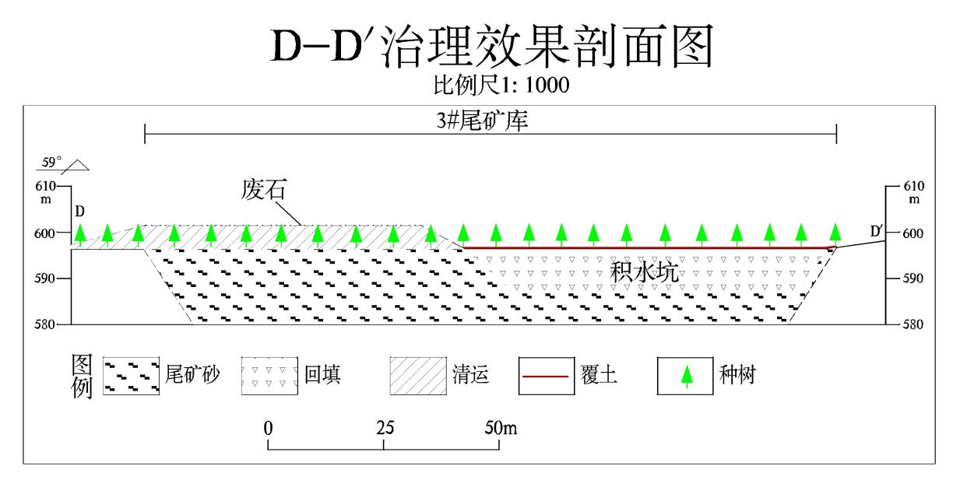
图4-1 3#尾矿库治理剖面图
- 管护工程
前期治理单元现已基本完成，但2#尾矿库恢复植被较差，本年度对单元进行补植，灌溉、并加强管护。

第五节 本年度矿山地质环境治理与土地复垦计划完成工程量
2024年度矿山地质环境治理与土地复垦计划完成工程量（见表4-3）
表4-3 2024年度矿山地质环境治理与土地复垦计划完成工程量
序号 | 治理单元 | 治理工程措施及工程量
序号 | 治理单元 | 面积（m³） | 清运（m³） | 回填（m³） | 石方整平  （m³） | 覆土（m³） | 植树（株）
1 | 3#尾矿库 | 35065 | 9724 | 9724 | 10520 | 17532 | 8766
2 | 管护工程 | -
合计 |  | 35065 | 9724 | 9724 | 10520 | 17532 | 8766

第六节 矿山地质环境监测工程
矿山生产期间，应安排专业的矿山地质环境监测人员（也可由矿山负责安全管理的人员兼任），定期对矿山地质环境进行监测，对已存在的隐患进行动态观测，对新出现的地质环境问题及时上报和记录，并做好预警和安全处置方案，对矿山地质环境影响进行长期动态监测，设计监测工程如下：

一、地质灾害监测
（一）监测点的布设
崩塌地质灾害：根据矿山实际生产情况，矿区范围内共设置监测点 10 处，露天采场设置 10 处，对边坡稳定性实施监测。
（二）监测内容
岩体边坡顶部水平位移及垂直位移、边坡变形及坡面裂缝等。
（三）监测周期
非汛期每月巡查 1 次，汛期每月巡查 6 次，险情严重时可加密到每天巡查一次，甚至 24 小时连续巡查监测。使用全站仪及视频监控设备行全天候监测。
（四）监测对象
露天采场边坡（表 4-4），实际开采过程中，监测点位可根据开采进度进行适当的调整。
表4-4 崩塌监测点位坐标表（2000 国家大地坐标系）
点位编号 | X | Y | 点位编号 | X | Y
1 | 4608581 | 40436336 | 6 | 4608775 | 40436418
2 | 4608536 | 40436180 | 7 | 4608662 | 40436755
3 | 4608643 | 40435979 | 8 | 4608457 | 40436743
4 | 4608803 | 40436056 | 9 | 4608309 | 40436534
5 | 4608811 | 40436210 | 10 | 4608516 | 40436563
（五）监测时间
自2024年1月1日至2024年12月31日。

二、含水层监测
（一）监测点的布设
监测点布设在尾矿库下游矿山自备井，监测点点位坐标见表4-5。
表 4-5水质监测点位坐标表（2000 国家大地坐标系）
点位 | X | Y
自备井 | 4608144 | 40436446
（二）监测项目
监测井下水仓、尾矿库水位、水质变化，包括地下含水层的水位埋深、水位标高变化、水质（PH、悬浮物、化学需氧量、氨氮、总氮、总磷、氟化物、硫化物、铜、锌、铅、镉、砷、汞、铬）。
（三）监测方法
以人工测量为主，对地下水水位进行监测，观测其水文变化情况；对采集的地下水水样定期进行检测。
（四）监测频率
水位及涌水量监测每月 2 次，水质监测按照每个水文年丰水期（7 月份）、枯水期（3 月份）各 1 次。
（五）监测技术要求
每次监测都要做好观测笔记，记录观测时间、地点、水位标高、涌水量以及水质的化验结果，并对引发的变化与矿山开采活动进行分析。
（六）监测时间
自2024年1月1日至2024年12月31日。

三、土地资源和地形地貌景观监测
（一）监测内容
地形地貌景观及土地资源。
（二）监测方法
地形地貌景观及土地资源监测采用巡视、拍照摄像相结合的方式， 对各单元外观表现特征参数进行监测。
（三）监测频率
本年度设置一条监测路线，路线设在各单元旁穿过。
（四）监测时间
每月监测 1 次；采用定期监测与不定期监测相结合的方式，并认真填写地质灾害监测记录表（表 4-6）。
表4-6 地形地貌景观及土地资源监测记录表
时间： 年 月 日 星期 天气：
监测单元
监测内容 | 损毁土地面积(m²)
监测内容 | 破坏土地利用类型
监测内容 | 损毁方式
监测内容 | 损毁程度
监测内容 | 治理难度
监测人员
监测情况：

存在问题
处理意见
处理结果

第七节 管护措施工程设计
复垦后的植被应进行人工管理，防止牲畜对恢复的植被造成损害，植被稀疏的地方应在第二年雨季前及时补播，春、秋两季对植被恢复区的土地加强灌溉，每年 2 次，促进新播幼苗的生长，加强播种植被的管理，是播种成果的关键。
严格执行禁放牧、禁开荒、禁采石、禁狩猎、禁用火，矿山应指定专人在矿山生产期间进行长期人工巡护，因地制宜，进行补种，并及时进行防治虫害、抚育，搞好防火等工作。

第八节 本年度基金拟提取情况及基金拟使用计划
宁城明森矿业有限公司宁城县哈达城子铁矿本年度基金拟提取33.17万元，用于本年度矿山地质环境治理与土地复垦计划完成的工程。

第九节 经费预算
经估算，宁城明森矿业有限公司宁城县哈达城子铁矿2024年度矿山地质环境治理工程经费总额为33.17万元。工程经费估算总额和各单项工程经费估算结果详见表4-7至表4-12。
表4-7 矿山地质环境治理与土地复垦工程经费预算总表
序号 | 工程或费用名称 | 费用/万元 | 占总费用百分比%
序号 | (1) | (2) | (3)
一 | 工程施工费 | 31.08 | 95.56
二 | 监测管护费 | 2.09 | 4.44
总计 |  | 33.17 | 100
表4-8 工程施工费预算总表
序号 | 单项名称 | 预算金额（万元） | 各费用占工程施工费的比例（%）
序号 | (1) | (2) | (3)
1 | 土方工程 | 11.80 | 16.42
2 | 石方工程 | 13.20 | 75.14
3 | 植被恢复工程 | 6.08 | 8.44
总计 |  | 31.08 | 100
表4-9 工程施工费预算表
序号 | 定额编号 | 单项名称 | 单位 | 工程量 | 综合单价(元) | 合计(万元)
 | （1） | （2） | （3） | （4） | （5） | （6）
一 |  | 土方工程 |  |  |  | 11.80
1 | 10199 | 覆土 | 100m³ | 175.32 | 673.31 | 11.80
二 |  | 石方工程 |  |  |  | 13.20
1 | 20283 | 清运 | 100m³ | 97.24 | 1015.93 | 9.88
2 | 20279 | 石方整平 | 100m³ | 105.20 | 316.03 | 3.32
三 |  | 植被工程 |  |  |  | 6.08
1 | 50008 | 种树 | 100株 | 87.66 | 693.57 | 6.08
总计 |  |  | — | — | — | 31.08
表4-10 监测管护费
序号 | 费用名称 | 工程施工费（万元） | 费率 | 次数 | 费用（万元）
序号 | （1） | （2） | （3） | （4） | （1）=（2）×（3）×（4）
1 | 监测费 | 31.08 | 0.30% | 12 | 1.12
2 | 管护费 | 6.08 | 8% | 2 | 0.97
总 计 |  | — | — | — | 2.09
表4-11费用单价分析表
覆土
定额编号：[10241] 推土机推土 单位：100m³ 金额单位：元
序号 |  | 项目名称 |  |  |  | 单位 |  |  | 数量 |  |  | 单价(元) | 小计（元）
一 |  | 直接费 |  |  |  |  |  |  |  |  |  |  | 548.24
(一) |  | 直接工程费 |  |  |  |  |  |  |  |  |  |  | 526.65
（1） |  | 人工费 |  |  |  |  |  |  |  |  |  |  | 24.56
 |  | 乙类工 |  |  |  | 工日 |  |  | 0.4 |  |  | 61.39 | 24.56
（2） |  | 材料费 |  |  |  |  |  |  |  |  |  |  | 0
（3） |  | 机械使用费 |  |  |  |  |  |  |  |  |  |  | 477.01
 |  | 74kw推土机 |  |  |  | 台班 |  |  | 0.78 |  |  | 611.55 | 477.01
（4） |  | 其他费用 |  |  |  | % |  |  | 5 |  |  | 501.57 | 25.08
(二) |  | 措施费 |  |  |  | % |  |  | 4.1 |  |  | 526.65 | 21.59
二 |  | 间接费 |  |  |  | % |  |  | 5 |  |  | 548.24 | 27.41
三 |  | 利润 |  |  |  | % |  |  | 3 |  |  | 575.65 | 17.27
四 |  | 材料价差 |  |  |  |  |  |  |  |  |  |  | 27.03
 |  | 柴油 |  |  |  | kg |  |  | 42.9 |  |  | 0.63 | 27.03
五 |  | 税金 |  |  |  | % |  |  | 9 |  |  | 592.92 | 53.36
合计 |  |  |  |  |  |  |  |  |  |  |  |  | 673.31
推土机推运石渣（清运、回填、垫坡废石）
定额编号：20277 |  |  |  |  |  |  |  |  |  |  |  |  | 单位：元/100m³
序号 |  | 项目名称 |  |  |  | 单位 |  |  | 数量 |  |  | 单价（元） | 小计
一 |  | 直接费 |  |  |  |  |  |  |  |  |  |  | 870.24
（一） |  | 直接工程费 |  |  |  |  |  |  |  |  |  |  | 838.38
1 |  | 人工费 |  |  |  |  |  |  |  |  |  |  | 92.90
 |  | 甲类工 |  |  |  | 工日 |  |  | 0.1 |  |  | 78.28 | 7.83
 |  | 乙类工 |  |  |  | 工日 |  |  | 1.3 |  |  | 61.39 | 79.81
 |  | 其他人工费 |  |  |  | % |  |  | 6.0 |  |  | 87.64 | 5.26
2 |  | 材料费
3 |  | 机械使用费 |  |  |  |  |  |  |  |  |  |  | 745.48
 |  | 推土机 74kw |  |  |  | 台班 |  |  | 1.15 |  |  | 611.55 | 703.28
 |  | 其他机械使用费 |  |  |  | % |  |  | 6.0 |  |  | 703.28 | 42.20
（二） |  | 措施费 |  |  |  | % |  |  | 3.80 |  |  | 838.38 | 31.86
二 |  | 间接费 |  |  |  | % |  |  | 6.00 |  |  | 870.24 | 52.21
三 |  | 利润 |  |  |  | % |  |  | 3.00 |  |  | 922.45 | 27.67
四 |  | 材料价差
 |  | 柴油 |  |  |  | kg |  |  | 55 |  |  | 0.63 | 34.65
五 |  | 未计价材料
六 |  | 税 金 |  |  |  | % |  |  | 3.28 |  |  | 950.12 | 31.16
合 计 |  |  |  |  |  |  |  |  |  |  |  |  | 1015.93
石方整平
定额编号：[20274] 单位：100m³
序号 |  |  | 项目名称 |  | 单位 |  |  | 数量 |  |  | 单价(元) |  |  | 小计（元）
一 |  |  | 直接费 |  |  |  |  |  |  |  |  |  |  | 280.53
(一) |  |  | 直接工程费 |  |  |  |  |  |  |  |  |  |  | 270.78
1 |  |  | 人工费 |  |  |  |  |  |  |  |  |  |  | 90.73
(1) |  |  | 甲类工 |  | 工日 |  |  | 0.1 |  |  | 86.21 |  |  | 8.62
(2) |  |  | 乙类工 |  | 工日 |  |  | 1.3 |  |  | 63.16 |  |  | 82.11
2 |  |  | 机械使用费 |  |  |  |  |  |  |  |  |  |  | 157.69
(1) |  |  | 推土机 74KW |  | 台班 |  |  | 0.76 |  |  | 207.49 |  |  | 157.69
3 |  |  | 其他费用 |  | % |  |  | 9 |  |  | 248.42 |  |  | 22.36
(二) |  |  | 措施费 |  | % |  |  | 3.6 |  |  | 270.78 |  |  | 9.75
二 |  |  | 间接费 |  | % |  |  | 6 |  |  | 280.53 |  |  | 16.83
三 |  |  | 利润 |  | % |  |  | 3 |  |  | 297.36 |  |  | 8.92
四 |  |  | 材料价差 |  |  |  |  |  |  |  |  |  |  | 0.00
(1) |  |  | 柴油 |  | kg |  |  | 0 |  |  | 1.30 |  |  | 0.00
五 |  |  | 税金 |  | % |  |  | 3.28 |  |  | 297.36 |  |  | 9.75
合计 |  |  |  |  |  |  |  |  |  |  |  |  |  | 316.03
植树
定额编号：[50018] 单位：100株
序号 | 项目名称 |  |  | 单位 |  |  | 数量 |  |  | 单价(元) |  |  |  |  | 小计（元）
一 | 直接费 |  |  |  |  |  |  |  |  |  |  |  |  |  | 603.69
(一) | 直接工程费 |  |  |  |  |  |  |  |  |  |  |  |  |  | 582.71
1 | 人工费 |  |  |  |  |  |  |  |  |  |  |  |  |  | 61.39
(1) | 乙类工 |  |  | 工日 |  |  | 1 |  |  | 61.39 |  |  |  |  | 61.39
2 | 材料费 |  |  |  |  |  |  |  |  |  |  |  |  |  | 519.00
(1) | 栽树 |  |  | 株 |  |  | 102 |  |  | 5.00 |  |  |  |  | 510.00
(2) | 水 |  |  | m³ |  |  | 3 |  |  | 3.00 |  |  |  |  | 9.00
3 | 其他费用 |  |  | % |  |  | 0.4 |  |  | 580.39 |  |  |  |  | 2.32
(二) | 措施费 |  |  | % |  |  | 3.6 |  |  | 582.71 |  |  |  |  | 20.98
二 | 间接费 |  |  | % |  |  | 8 |  |  | 603.69 |  |  |  |  | 48.30
三 | 利润 |  |  | % |  |  | 3 |  |  | 651.98 |  |  |  |  | 19.56
四 | 税金 |  |  | % |  |  | 3.28 |  |  | 671.54 |  |  |  |  | 22.03
合计 |  |  |  |  |  |  |  |  |  |  |  |  |  |  | 693.57
表 4-12 宁城县2024年1季度材料价格表
序号 | 名称 | 单位 | 市场询价 | 差价
1 | 0#柴油 | kg | 6.55 | 2.15
2 | 砂浆 | kg | 585.68
3 | 山杏 | 株 | 5.00
4 | 草籽 | kg | 30.00
5 | 木板 | m² | 25.00
6 | 钢钉 | kg | 5.00
7 | 锯材 | m³ | 1376 | 176
8 | 胶黏剂 | kg | 1.00
9 | 组合刚模版 | kg | 3.99
10 | 型钢 | kg | 5.03
11 | 卡扣件 | kg | 3.50
12 | 铁件 | kg | 4.9
13 | C30混凝土 | m³ | 305.00
14 | 水 | m³ | 3.00
15 | 电 | kwh | 0.66

表4-13 台班定额取费表
编号 | 机械名称及规格 | 台班费（元） | 一类费用合计（元） | 二类费用合计（元） | 二类费用
 |  |  |  |  | 人工费 |  | 柴油 |  | 汽油 |  | 动力燃料费小计 | 电 |  | 水 |  | 风
 |  |  |  |  | 工日 | 金额（元） | 数量(kg) | 金额(元) | 数量(kg) | 金额(元) | （元） | 数量(kw·h) | 金额（元） | 数量（m³） | 金额（元） | 数量（m³） | 金额（元）
1004 | 单斗挖掘机油动1m³ | 816.97 | 336.41 | 480.56 | 2 | 78.3 | 72 | 4.5 |  |  | 324.00
1009 | 装载机1.5m³ | 521.54 | 135.48 | 386.06 | 2 | 78.3 | 51 | 4.5 |  |  | 229.50
1010 | 装载机2.0m³ | 882.94 | 267.38 | 615.56 | 2 | 78.3 | 102 | 4.5 |  |  | 459.00
1013 | 推土机59kw | 430.02 | 75.46 | 354.56 | 2 | 78.3 | 44 | 4.5 |  |  | 198.00
1014 | 推土机74kw | 611.55 | 207.49 | 404.06 | 2 | 78.3 | 55 | 4.5 |  |  | 247.50
1021 | 拖拉机履带式59kw | 502.46 | 98.4 | 404.06 | 2 | 78.3 | 55 | 4.5 |  |  | 247.50
1049 | 三铧犁 | 11.37 | 11.37
3002 | 搅拌机0.4m³ | 251.67 | 62.11 | 189.56 | 2 | 78.3 |  |  |  |  |  | 50 | 0.66
3005 | 混凝土振捣器（插入式）2.2kw | 22.32 | 14.4 | 7.92 |  |  |  |  |  |  |  | 12 | 0.66
4013 | 自卸汽车10t | 629.52 | 234.46 | 395.06 | 2 | 78.3 | 53 | 4.5 |  |  | 238.50
4040 | 双胶轮车 | 3.22 | 3.22

附图：宁城明森矿业有限公司宁城县哈达城子铁矿2024年度拟开展的矿山地质环境治理与土地复垦区域的位置及措施

